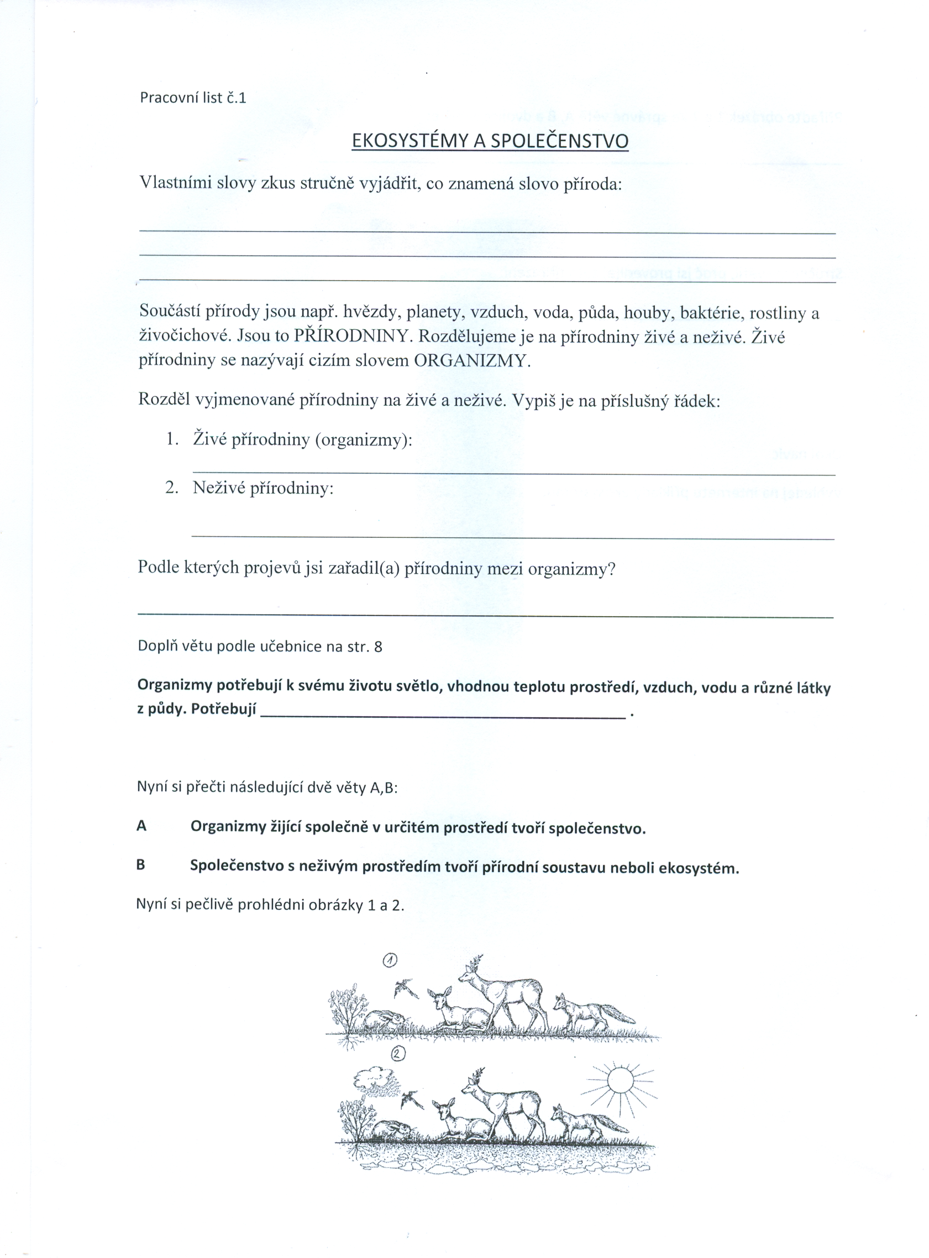Přiřaďte obrázek 1 a 2 ke správné větě A, B a dvojice zapište:

Stručně vysvětli, proč jsi provedl(a) toto přiřazení:

Úkol navíc:
Vyhledej na internetu příklady ekosystémů.

